|  |  |  |
| --- | --- | --- |
|  |  | |
| |  | | --- | | Приложение 1  к постановлению администрации  Иркутского районного  муниципального образования  от «____» _________ 2023 № _______ |   **Схема границ публичного сервитута** | | |
|  | | |
| **Общая площадь испрашиваемого публичного сервитута - 707 кв.м.** | | |
| **Публичный сервитут испрашивается в отношении земельного участка, государственная собственность на который не разграничена (категория земель – земли населенных пунктов) - 707 кв.м.** | | |
|  | | |
| **Обозначение характерных точек границ** | **Координаты** | |
| **X** | **Y** |
| 1 | 419657,26 | 3347006,37 |
| 2 | 419655,72 | 3347011,30 |
| 3 | 419652,83 | 3347010,37 |
| 4 | 419652,37 | 3347011,52 |
| 5 | 419650,45 | 3347010,64 |
| 6 | 419643,02 | 3347006,99 |
| 7 | 419636,06 | 3347005,47 |
| 8 | 419634,06 | 3347005,47 |
| 9 | 419631,92 | 3347009,54 |
| 10 | 419610,91 | 3347003,19 |
| 11 | 419604,55 | 3347001,15 |
| 12 | 419597,21 | 3346997,31 |
| 13 | 419597,26 | 3346992,07 |
| 14 | 419597,92 | 3346988,59 |
| 15 | 419582,65 | 3346979,52 |
| 16 | 419573,09 | 3346974,37 |
| 17 | 419564,13 | 3346962,20 |
| 18 | 419564,30 | 3346959,78 |
| 19 | 419564,57 | 3346955,40 |
| 20 | 419564,88 | 3346953,79 |
| 21 | 419576,39 | 3346969,92 |
| 22 | 419604,97 | 3346986,29 |
| 23 | 419604,39 | 3346988,87 |
| 24 | 419605,11 | 3346992,02 |
| 25 | 419607,36 | 3346994,91 |
| 26 | 419612,46 | 3346998,02 |
| 27 | 419615,98 | 3346999,12 |
| 28 | 419621,70 | 3346999,67 |
| 29 | 419622,67 | 3346997,17 |
| 30 | 419632,85 | 3346998,59 |
| 31 | 419649,08 | 3347003,83 |
| 1 | 419657,26 | 3347006,37 |
|  |  |  |
| Площадь | Цель установления публичного сервитута | |
| 707 кв.м. | для прокладки, переустройства, переноса инженерных коммуникаций, их эксплуатации в границах полос отвода и придорожных полос автомобильных дорог при строительстве объекта электросетевого хозяйства «КТП 10/0,4 кВ № 1-2240 с ВЛ 0,4 кВ и линейным ответвлением от ВЛ 10 кВ «Оек-Мехферма Б» (ТР 2724/21) | |

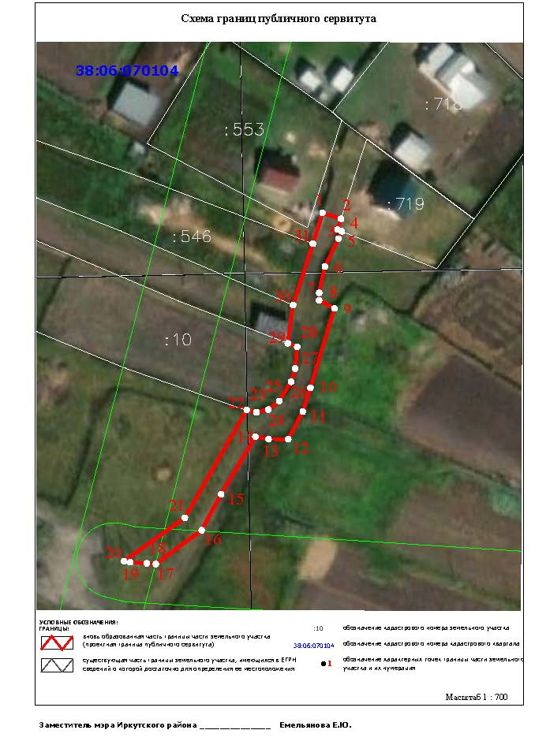

Заместитель мэра по жизнеобеспечению ________________________Ю.Р. Витер